Complément SMIC activité partielle

Préambule

Certains clients nous interrogent sur le mode de calcul du complément SMIC à l’activité partielle.
Après une enquête minutieuse et interrogation de divers intervenants, nous sommes enfin parvenus à une explication claire du calcul de ce complément.

Toutefois, il n’y aura pas de SFX dans l’immédiat. Les payes sont trop avancées, et au final, la différence est assez insignifiante dans la majorité des cas.
Donc la stratégie est de mettre en place ce qui suit lorsque le client nous contacte et estime que le calcul est incorrect.

Un SFX et une procédure sera diffusé de manière plus large pour la paye de mai, c’est-à-dire à partir du 6 mai.

Mise en place

Sur le mode de calcul

Tout d’abord un extrait de ce que l’on trouve sur le site de l’Urssaf :

https://www.urssaf.fr/portail/home/actualites/toute-lactualite-employeur/activite-partielle--nouveau-disp.html

L’allocation couvre 70 % de la rémunération brute du salarié. Cette allocation est au moins égale au Smic (8,03 € sauf cas particuliers) et est plafonnée à 70 % de la rémunération retenue dans la limite de 4,5 Smic. Elle ne peut pas être supérieure à l’indemnité versée par l’employeur au salarié.
Pour rappel, pour toute heure chômée indemnisée depuis le 1er mars 2020, l'employeur a droit à une allocation dont le taux horaire est égal à 70 % de la rémunération horaire brut, limitée à 4,5 fois le taux horaire du Smic (45,67 €). Ce taux horaire ne peut pas être inférieur à 8,03 € (taux horaire équivalent au Smic net) (C. trav. art. R 5122-12 et D 5122-13 modifiés). Cependant, rien n’empêche un employeur d’indemniser ses salariés au-delà de 70 % du salaire brut s’il le peut/souhaite ou si une convention collective ou un accord d’entreprise le prévoit.

Donc pour un salarié temps plein qui touche 1539€ et qui est en activité partielle tout le mois, le montant de son indemnité n’est pas de 70% de 1539 (1077.30€) mais 8.03*151.67 (1217€).

Du coup, la formule de la rubrique COMP_SMIC_CHOM doit être la suivante :

si (([CHOMPART.MONTANT]=0) ou ((CONSTANTE(GENERAL.SUP_APCOMPSMIC)=1) et ([INDCHOMPART.MONTANT]<>0)) ou (CONSTANTE(CONTRAT.DSNINTITULE)=64) ou (CONSTANTE(CONTRAT.DSNINTITULE)=65))
alors (0)
sinon (
si ([CHOMPART.MONTANT]> 8.03*[ABS_NP_CHOMPAR.DUREE])
alors (0)
sinon ( 8.03*[ABS_NP_CHOMPAR.DUREE]-[CHOMPART.MONTANT]
)
)

Sur le régime social du complément SMIC

Au départ, nous pensions que c’était une rubrique de net. En fait c’est un peu des deux d’après un site sérieux (https://www.compta-online.com/chomage-partiel-03-minimum-et-ecretement-de-la-csg-et-de-la-crds-t66685)

Mais aujourd’hui, le simulateur trouvé sur emploi.gouv (https://www.simulateurap.emploi.gouv.fr/) indique clairement que c’est du brut.
Auparavant, cela ne changeait pas grand-chose puis que l’écrêtement de la CSG faisait que ce complément SMIC n’était soumis à aucune cotisation.
Mais aujourd’hui, il doit être dans l’assiette de prévoyance, donc susceptible de modifier le net.

Pour cela, il suffit de modifier les participations de la formule MONTANT de la rubrique COMP_SMIC_CHOM. Elles doivent être identiques aux autres rubriques d’activité partielle (CHOMPART).

Ci-dessous le minimum à mettre :
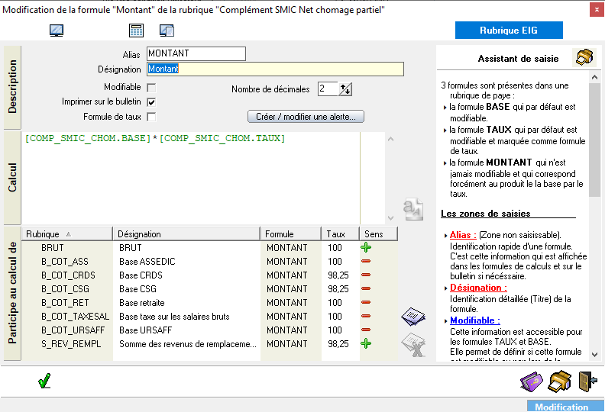

ATTENTION, il s’agit du minimum, il faut se caler par rapport à la rubrique CHOMPART.
Mais dans tous les cas, ça ne doit pas rentrer dans B_BASEABSV
En règle générale, les indemnités d’activité partielle rentrent dans la base B_FINCDD (qui elle-même entre dans la prime décentralisée). Eventuellement dans B_CP_VAL, la base de valorisation des congés payés mais aussi dans B_CP_MAINTIEN.

Pour l'affichage sur le bulletin, n'oubliez pas de replacer cette rubrique dans le brut, en-dessous de la rubrique de chômage partiel.

De fait, il faut également modifier la formule AGCP.HREMU pour y intégrer la rubrique COMP_SMIC_CHOM :
{Horaire fixe / Horaire variable}
*
(
(
([BC_BRUT_URSAFF.MONTANT]-
([BRUT.MONTANT]
-[CHOMPART.MONTANT]-[INDCHOMPART.MONTANT]
-[INC_CHOMPART.MONTANT]
-[COMP_SMIC_CHOM.MONTANT]
+[ABSTOTALV.MONTANT]-[ABSTOTALM.MONTANT]
-[B_PXHEURE.MONTANT]+[IJBRUT.MONTANT]+[PREVSAL.MONTANT]
)
-[JRSNONTRAV.MONTANT]-[H_N0NTRAV.MONTANT]
)
/
[B_PXHEURE.MONTANT]
)
)
+[NBHRSCOMPL.MONTANT]+[NBHRSSUPP.MONTANT]
+[H_NORMALE.BASE]

Rappel garde d’enfant

Certaines associations ont demandé comment paramétrer l’arrêt de travail pour garde d’enfant. Nous avons pour cela dupliqué la rubrique de maladie payée.
A partir du 1er mai, ça ne sera plus un arrêt de travail, le salarié devra être placé en activité partielle.
TOUTEFOIS, il est bon de rappeler que le secteur médico-social n’est pas concerné car il fait partie des secteurs ayant un dispositif de service de garde.

https://solidarites-sante.gouv.fr/actualites/presse/communiques-de-presse/article/covid-19-garde-des-enfants-des-personnels-mobilises

Ecrêtement

La rémunération nette doit être égale au minimum au smic mensuel brut, soit 1539.42€.
Si cela n’est pas le cas, il faut procéder à un écrêtement de CSG/CRDS
Le précompte de la CSG et de la CRDS est réalisé dans l’ordre de priorité suivant : CSG déductible, CSG non déductible et CRDS. L’écrêtement est donc réalisé dans l’ordre inverse de priorité.
Pour déterminer si le seuil d’exonération est atteint, il faut tenir compte du total de la rémunération d’activité nette et des allocations nette.
Pour calculer le seuil de l’écrêtement, il est tenu compte d’un Smic brut temps plein quel que soit le nombre d’heures indemnisées au titre de l’activité partielle.
On peut donc avoir de l’écrêtement sans avoir de complément SMIC.

Exemples

Voici plusieurs exemples pour bien comprendre le mécanisme. Il s’agit d’un cas standard d’un salarié à temps plein payé à 1575.52

Bulletin normal

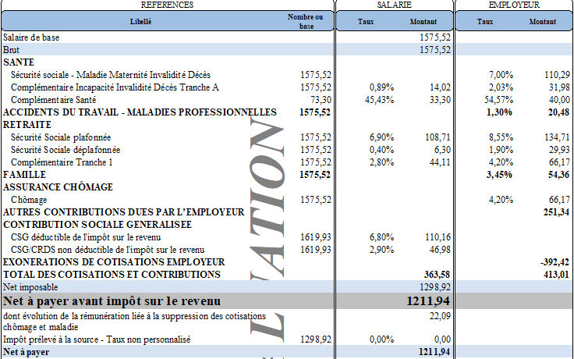

Bulletin avec activité partielle tout le mois

Le complément smic permet d’arriver à une indemnité d’activité partielle de 1217€ soit 8.03 de l’heure.
On constate toutefois que le salarié perçoit un net inférieur. Logique car il n’avait un taux supérieur à 8.03€
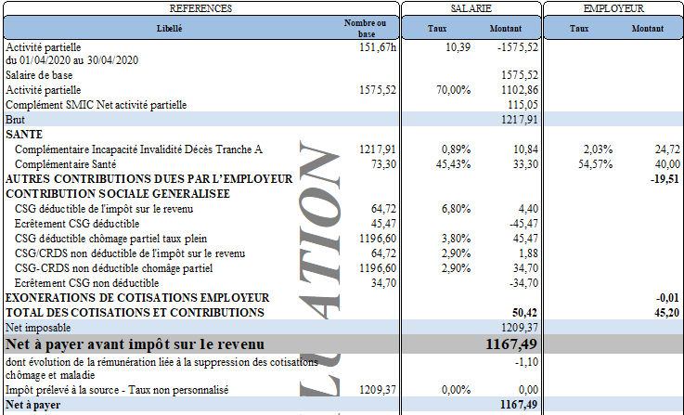

Bulletin avec activité partielle tout le mois, complément smic et maintien du net

On a ajouté la rubrique INDCHOMPART qui fait le complément en brut de l’activité partielle.
L’activité partielle (remboursée par l’ASP) atteint 8.03€ de l’heure c’est-à-dire 1102.86+115.05=1217€
Attention : Le complément INDCHOMPART est payé par l’employeur, pas par l’ASP. Et il est minoré par l’incidence nette qui permet de ramener la garantie du net.
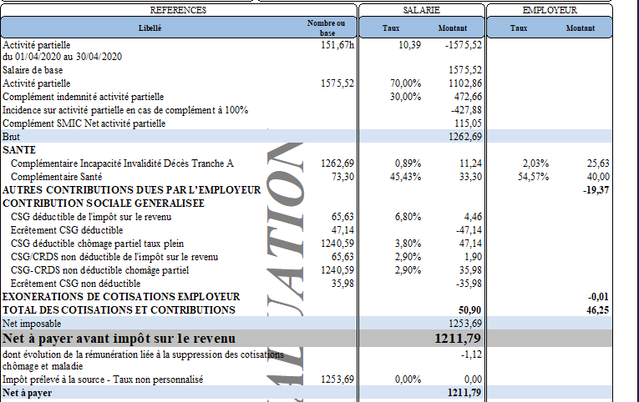

Bulletin avec activité partielle tout le mois, sans complément smic et maintien du net

Avec la constante générale SUP_APCOMPSMIC, on peut désactiver le complément SMIC. Mais au final, ça ne change rien car l’incidence nette va évoluer pour toujours garantir le net.

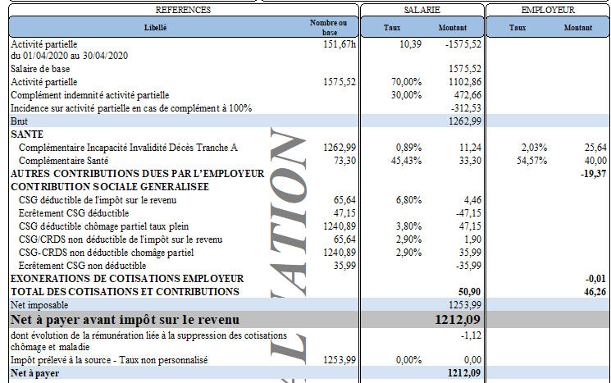
Bulletin avec activité partielle du 16 au 30

Le complément smic permet toujours de garantir les 8.03€ par heure chômée :
8.03*75.84 = 608.99 = 551.47 + 57.53
Le salarié perçoit plus en net, mais pas au niveau de son salaire antérieur. Il faut pour cela activer la garantie du net.
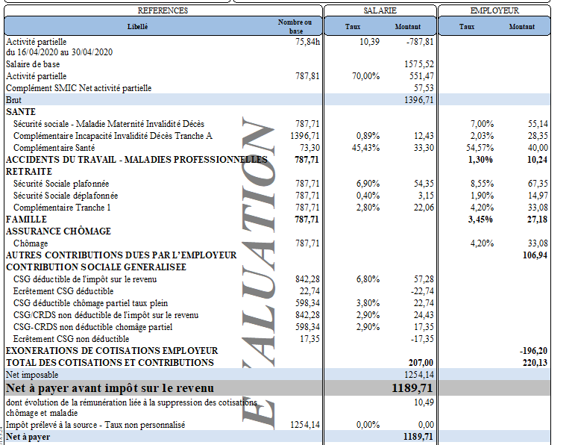
Bulletin avec absence non payée du 1 au 15 et activité partielle du 16 au 30
Aucune modification en ce qui concerne les éléments de l’activité partielle ce qui est tout à fait normal.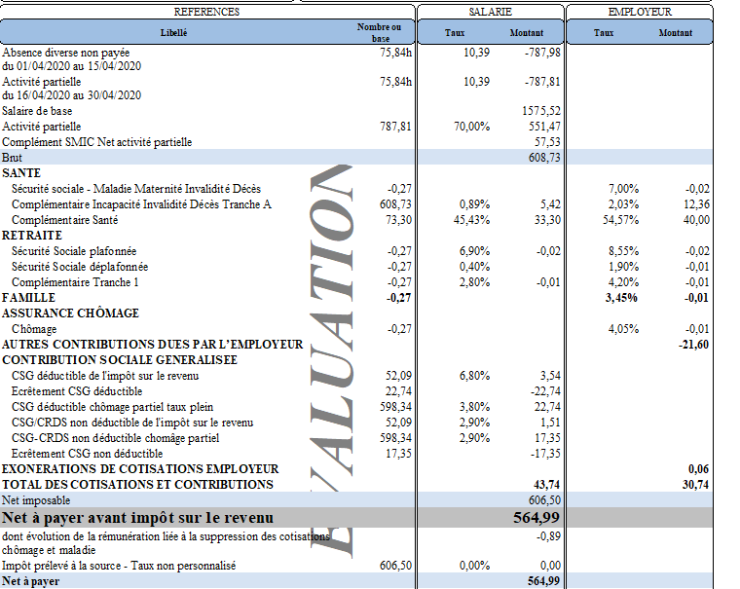
Bulletin sans complément SMIC avec écrêtement


